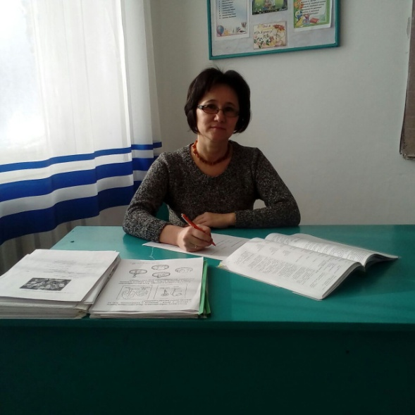

**Сатубалдина Гульнара Мараловна**

**СШ № 14 Целиноградского района.**

**Учитель начальных классов**

Краткосрочный план урока по естествознанию № 2-2-3

|  |  |  |  |  |  |  |  |
| --- | --- | --- | --- | --- | --- | --- | --- |
| Раздел 2: | | | | Живая природа (в контексте сквозной темы «Моя школа») | | | |
| Школа: №14 | | | | | | | |
| Дата: «21»ноября2017г. | | | | | ФИО учителя: Сатубалдина Г.М | | |
| Класс: 2 «_б___» класс. | | | | | Количество присутствующих:10  отсутствующих:нет | | |
| Тема урока: | | | | | **Сколько весит твой рюкзак?** | | |
| **Цели обучения, которые достигаются на данном уроке (ссылка на учебную программу):** | | | | | | | |
| 2.2.3.2. Объяснять важность сохранения правильной осанки.  2.1.2.6. Определять ведущие признаки эксперимента (цель, гипотеза, ресурсы,  план, сроки, результат).  2.1.2.7. Проводить эксперимент и фиксировать его результаты в виде таблицы. | | | | | | | |
| Развитие  навыков: | | Понимать важность сохранения правильной осанки  Использовать различные источники информации | | | | | |
| **Критерии успеха (**Предполагаемый результат): | | **Все учащиеся смогут:**  • Понять важность сохранения правильной осанки  • Различать правильную и неправильную осанку  • Формулировать рекомендации для сохранения правильной осанки,  используя опоры в Научном дневничке  • Проводить исследование под руководством учителя  **Большинство учащихся смогут:**  • Объяснять важность сохранения правильной осанки  • Составлять связный рассказ о необходимости соблюдать правильную  осанку  • Делать воды по теме урока  **Некоторые учащиеся смогут:**  • Объяснить последствия неправильной осанки  • Предложить упражнения для сохранения правильной осанки | | | | | |
| Языковая  цель | | **Полиязычие:**  дұрысденебітімі – правильная осанка – correctposture.  **Основные термины и словосочетания:**  осанка, правильная осанка, выработка осанки, искривление позвоночника,  «осанка – это привычное положение тела при стоянии, ходьбе, сидении».  **Используемый язык для диалога/письма на уроке:**  – Какой бывает осанка?  – Какая осанка считается правильной?  – Зачем человеку заботиться о своей осанке?  – Почему же важно с детства следить за своей осанкой?  *Выражения для письма:*  Используя различные источники информации, узнай значение слова «портфель».  **Вывод:**  Самым тяжелым содержимое моего ранца бывает в ______________  Самым лёгким содержимое моего ранца бывает в ________________ | | | | | |
| **Привитие**  **ценностей** | | Ценности, основанные на национальной идее «Мәңгілік ел»: казахстанский патриотизм и гражданская ответственность; уважение; сотрудничество; труд и творчество; открытость; образование в течение всей жизни. | | | | | |
| **Межпредметные**  **связи** | | Межпредметная связь – ЗОЖ.  Художественный труд –  рисование портфеля будущего.  Математика – взвешивание  предметов, сложение и сравнение  величин. | | | | | |
| **Навыки**  **использования ИКТ** | | ИКТ - просмотр видеоролика, презентация урока. | | | | | |
| **Предварительные**  **знания** | | Мышцы, скелет человека. Единицы измерения массы. | | | | | |
| **Ход урока** | | | | | | | |
| **Этапы урока, t** | **Запланированная деятельность на уроке** | | | | | | **Ресурсы** |
| **Начало урока**  1 мин | I. Создание положительного эмоционального настроя  (К) Учитель создаёт благоприятную атмосферу для работы на уроке.  **(К)** Встали ровненько, красиво. Посмотрю-ка я на вас!  Молодцы, все встали прямо. Ах, какой хороший класс! | | | | | |  |
| **2 мин** | **II. Введение в тему**  **(И)** Расположите буквы по высоте прямоугольников, узнай, о чём пойдётречь на уроке. | | | | | |  |
| 4 мин | **III.Актуализациязнаний. Целеполагание**    **(К)** Давайте поставим цели, которые мы должны достичь к окончаниюурока.  По источникам информации работа продолжается по образцу первогоурока.  **(К, П) Проверка домашнего задания.**  Используя различные источники информации, найди интересныесведения о мышцах человека. | | | | | |  |
| **Середина урока**  28 мин | **IV. Работа по теме урока**  **(К) Источник информации – подумай сам.**  – Что такое осанка? (Ответы детей.) Какой она бывает?  – Какая осанка считается правильной?  – Зачем человеку заботиться о своей осанке?  **(К) Работа по учебнику. Источник информации «книга».**  По теме урока мы думали сами. А где ещё мы можем получитьинформацию? Давайте узнаем, как на эти вопросы ответил бы нашучёный робот Всезнамус. (Определение.)  **Чтение текста.**  – Почему же важно с детства следить за своей осанкой? (Правильнаяосанка не только красива, но и полезна для здоровья. При плохой осанкечеловеку труднее дышать, начинают хуже работать внутренние органы.  После 18 лет неправильную осанку исправить трудно.)  –У кого ещё мы сможем узнать об осанке? (У специалистов, у школьногомедика.)  – Какие вопросы можно задать по теме исследования? (Какая осанкаправильная? как узнать, правильная ли у тебя осанка?)  **(Г, Д) Информация медицинского работника. Источник информации«другие люди».**  Поза бывает расслабленная, а бывает активная. Поэтому оценивать«манеру держать себя» надо прежде всего по команде «Вольно!» В тотмомент, когда человек, естественно, не следит за собой. При правильной  осанке туловище выпрямлено, плечи расправлены, живот подобран,голова поднята, взгляд устремлен вперед.  Чтобы определить, какая у тебя осанка, есть немало способов. Самыйпростой:  • Встаньте спиной к стене. В идеале вы должны одновременно касатьсястены затылком, лопаткам, ягодицами и пятками. В области шеи и  талии остаются небольшие промежутки между позвоночником истеной. Если сделали вы это без усилий, то я вас поздравляю – у васправильная осанка.  Ещё один тест.  • Встаньте прямо и напрягите колени. Если вы теряете равновесие, товаша осанка далека от правильной.  **(П) Работа с рисунком в учебнике.**  – Какому из этих двух мальчиков ты бы хотел рассказать о том, почемунужно соблюдать правильную осанку? Что бы ты ему посоветовал?  **(К) Источник информации «другие люди».**  Подумайте, почему искривляется позвоночник у детей? Что ты можешьделать, чтобы сформировать у себя правильную осанку?  **(Г, П) Творческое задание.**  Составь рекомендации для выработки правильной осанки. (В помощьможно взять задание №1 в Научном дневничке.)  **Вывод.** Необходимо правильно сидеть, правильно ходить, правильнопитаться (для позвоночника важны белки (яйца, молоко, рыба, семечки, фасоль, орехи, кукуруза, гречка) и жиры (грецкие орехи, льняное масло,конопляное масло, морская рыба), укреплять мышцы спины и живота –заниматься плаванием, делать зарядку.  **(К, Д, Э) Практическая работа. Источник информации**  **«наблюдение».**  – А ещё информацию можно получить с помощью наблюдения иэксперимента.  Учитель приглашает помочь двух ребят. Одному ученику учительпомогает надеть ранец, другому дает в руку портфель и просит пройтисьперед всем классом, а затем повернуться спиной к ученикам. Ребенок,  который держит в руке тяжелый портфель, наклоняется в сторону, удругого ученика спина не искривлена.  **Вывод**. Таким образом, школьный портфель тоже влияет на осанку.Лучше ходить в школу с ранцем.  **(Д) Исследовательская работа. Работа в Научном дневничке.**  Давайте проведём исследование «Сколько весит твой рюкзак?»  1). Произвести взвешивание учебников и пустого ранца. Данные записать  в таблицу (Научный дневничок, задание 2). Сделать вывод, опираясь на  текст учебника. | | | | | | Иллюстрации в  учебнике  Научный  дневничок  Ранец,  портфель  Научный  дневничок,  весы, учебники,  ранец |
| **Конец урока**  5 мин | **V. Обобщение**  **(К)** Чему вас научил сегодняшний урок? | | | | | |  |
|  | **VI. Домаш­нее задание**  1. Используя различные источники информации, узнай значение слова«портфель». Придумай портфель будущего, который поможет сохранитьправильную осанку.  2. С помощью родителей произведи расчёты: вес портфеля по расписаниюв течение недели и сделай вывод, соответствует или не соответствуеттвой портфель норме (не больше 3 кг).  3. Принести лупу и зеркальце. | | | | | | Учебник,  Научный  дневничок |
|  | **VII. Итог урока. Рефлек­сия** | | | | | |  |
| **Критерии успеха** | **(И, К, Ф)** – Выяснил, сколько весит твой рюкзак? Что такое осанка?  Узнал, влияет ли портфель на осанку ученика? (+ или -)  – Можешь ли применять различные источники информации? (+ или -)  – Нарисуй улыбку смайлику. | | | | | |  |
| **Дифференциация** | | | **Оценивание** | | | **Здоровье и соблюдение ТБ** | |
| Учитель по мере необходимости оказывает помощь учащимся, работающим в парах.  Ученики с высоким уровнем мотивации оказывают помощь одноклассникам в выполнении заданий в Научном дневничке. | | | **Учитель:**  обеспечивает обратную связь и поддержку каждому учащемуся;  задаёт вопросы по ходу урока;  просматривает работы учащихся в Научном дневнике (задания);  анализирует результаты ученической рефлексии. | | | **Динамическая пауза.**  Мы с вами немного утомились, давайте отдохнём.  Солнце спит, небо спит *кладут голову на руки*  Даже ветер не шумит.  Рано утром солнце встало,  Всем лучи свои послало.  *встают руки вверх с разведенными пальцами*  Вдруг повеял ветерок, *махи руками из стороны в сторону с наклонами туловища*  Небо тучей заволок. *круговые движения руками влево, затем вправо*  Дождь по крышам застучал.  Барабанит дождь по крыше,  *барабанят пальцами по столу*  Солнце клонится всё ниже.  Вот и спряталось за тучи,  Ни один не виден лучик.  *постепенно садятся и кладут голову на руки* | |